Maquetando datos en el componente

En esta sección, se maquetará los datos de la factura. Como ya se había mencionado antes, el archivo **getInvoice.js**, se utiliza en el componente **InvoiceApp** como una función de servicio, el cual se encarga de retornar la información para mostrarla en el documento HTML.

Es importante recordar que JSX tiene una apariencia similar a HTML, pero en realidad se traduce como JavaScript nativo que es comprendido por los navegadores.

Pasos 12 al 16

Sigue estos pasos:

Paso 12: Obtener los datos del cliente

Para obtener los datos del cliente, como el nombre y el apellido, se procede a seguir la estructura de acceso a los atributos en el objeto **invoice**. Primero, se accede al objeto **invoice**, luego al atributo **client**, y finalmente a los atributos específicos como **name**, **lastname**, etc.

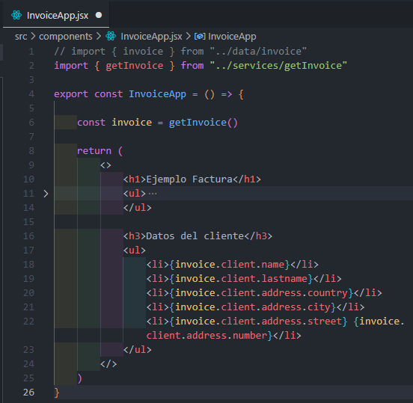



Paso 13: Desestructurar un objeto para simplificar el código

Se observa que el código está utilizando anidaciones excesivas en los atributos del objeto **invoice**. Para simplificar el código, se puede desestructurar los objetos.

Comienza quitando el nombre de la constante **invoice** y, en su lugar, define unas llaves que contendrán los atributos del objeto **invoice** (**id**, **name**, **client**, **company** e **items**). Luego, elimina la palabra **invoice** de cada llamado al objeto.

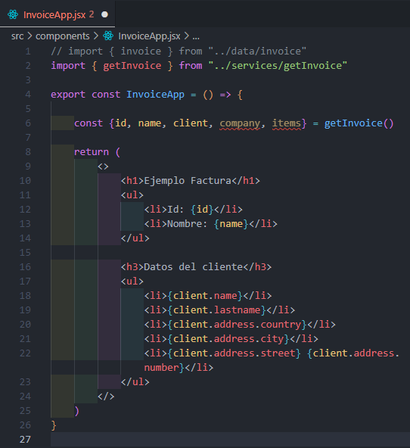



Paso 14: Desestructurar el objeto client con alias

Además, se puede aplicar desestructuración al objeto **client**. Sin embargo, a plena vista se nota que el atributo **name** del cliente está "chocando" con el nombre de la factura y el nombre del cliente en sí. Para solucionar esto, se puede asignar un alias al atributo **name** utilizando dos puntos después del nombre del atributo y un valor distinto.

En este caso, se utiliza el alias **nameClient** para definir el nombre del cliente, asimismo el nombre del cliente se combina con el apellido del cliente en una sola línea de código.

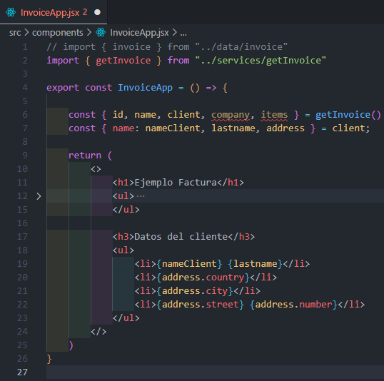

Paso 15: Desestructurar el objeto address

También es posible aplicar desestructuración al objeto **address**. Con esta tercera desestructuración, se logra obtener un código más limpio y legible en el HTML.

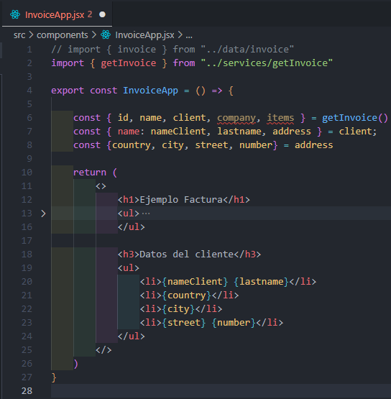

Paso 16: Definir los datos de la empresa

También se puede definir los datos de la empresa, dado que solamente son dos atributos (**name** y **fiscalNumber**) del objeto anidado **company**, esta vez se puede optar por la anidación directa.

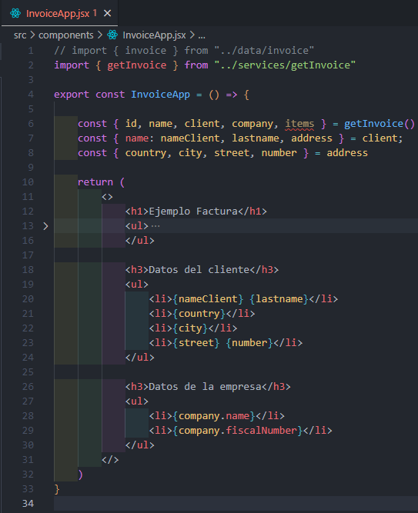

La aplicación web debe quedar de la siguiente manera:

